СООБЩАЙТЕ О ФАКТАХ КОРРУПЦИИ в прокуратуру Конышевского района Курской области

Адрес: 307620, Курская обл., Конышевский район, п. Конышевка, ул. 50 лет Советской власти,10

тел: 8-47156-2-12-40

ОСТАНОВИМ КОРРУПЦИЮ ВМЕСТЕ

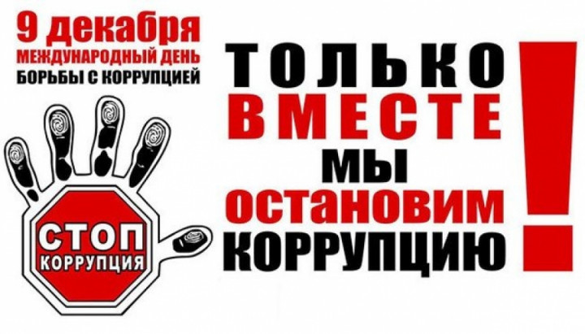

*Н Е Т !!!*



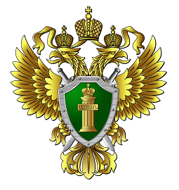

**Прокуратура**

**Конышевского**

**района**

**ЧТО НУЖНО ЗНАТЬ О КОРРУПЦИИ**

В соответствии с ч. 1 ст. 1 Федерального закона № 273-ФЗ «О противодействии коррупции» под коррупцией понимается злоупотребление служебным положением, дача взятки, получение взятки, злоупотребление полномочиями, коммерческий подкуп либо иное незаконное использование физическим лицом своего должностного положения вопреки законным интересам общества и государства в целях получения выгоды в виде денег, ценностей, иного имущества или услуг имущественного характера, иных имущественных прав для себя или для третьих лиц либо незаконное предоставление такой выгоды указанному лицу другими физическими лицами, а также совершение указанных деяний от имени или в интересах юридического лица.

Уголовный кодекс Российской Федерации предусматривает уголовную ответственность как за получение взятки, так и за дачу взятки и посредничество во взяточничестве (ст. 290- 291 Уголовного кодекса Российской Федерации)

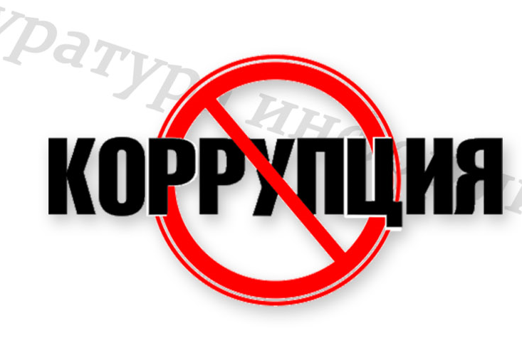

Кодекс Российской Федерации об административных правонарушениях предусматривает административную ответственность за незаконное вознаграждение от имени или в интересах юридического лица.

Совершение данного деяния влечёт наложение административного штрафа на юридических лиц в размере до стократной суммы денежных средств, стоимости ценных бумаг, иного имущества, услуг имущественного характера, иных имущественных прав, незаконно переданных или оказанных либо обещанных или предложенных от имени юридического лица, но не менее одного миллиона рублей с конфискацией денег, ценных бумаг, иного имущества или стоимости услуг имущественного характера, иных имущественных прав.



